实验三 应用系统的面向对象分析

一．实验目的
1. 掌握软件工程面向对象的需求分析的主要步骤和方法。
2. 能应用面向对象的需求分析方法，并选择合适的软件工具完成对应用项目进行需求分析。

二．实验内容
1.在实验二中已经初步完成了智慧停车系统项目需求提取：
智慧停车系统
某智慧停车系统功能描述如下：
1）停车场支持车辆长期付费停车和临时停车。车位有地下车库车位和路面车位。需要长期停车的客户可以去停车场管理处进行车位包年、包季或包月操作（仅限于地下车库车位，并且还有可出租的空车位），不同时长价格不同。外来车辆可临时停在路面车位上或地下车库未长期付费的空车位上。
2）车开出小区时，根据停车种类、收费类型和记录的进场时间，自动计算收费金额，可扫码缴费，同时保存进出场记录。显示牌上显示停车类型和剩余天数，如果是包年、包季或包月的客户，快到期时进行语音缴费提醒。
3）通过监控检测地下车库长期付费的车位上所停车辆是否为登记的车，如果不是，推送警报给停车场管理人员。
4）为了更好地利用资源，用监控检测路面车位上的车，如果是长期付费的车，发送短信，提醒客户把车停到地下车库包下来的车位上。
（注意：项目需求未明确说明的，可做合理假设。）

要求：
- 进一步深入分析需求，对从实验二得到的用例图进行迭代，得到修订后的用例图。
- 选取修订后的4个用例，给出完整的用例描述，并给出上述4个用例的正常场景和异常场景的描述。
【提示】场景中的具体步骤可参考如下图描述，用中文。

正常场景: 电梯问题
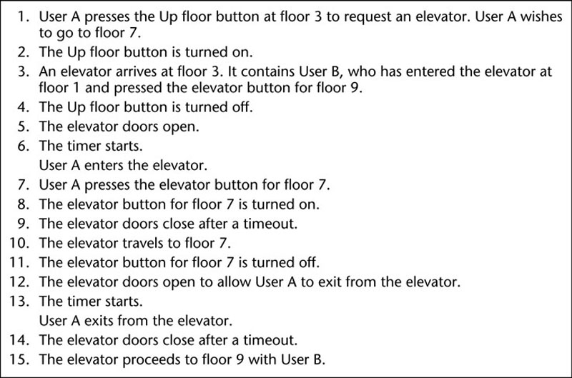
- 用名词提取方法，先分别概述4个用例，提取出实体类；并进一步得到边界类和控制类，形成每个用例的类图。

三．实验报告
1.每位学生独立按要求提交 word 版本的实验报告，参照实验报告模板。
应包含：
- 修订后的用例图（15分）
- 用例描述（每个5分，共20分）
- 场景描述（每个5分，共20分）
- 类图（每个10分，共40分）
2.总结本次实验体会。（5分）

